小平故里第一高等学府

**国家公办**

**在川招生代码：5181**

四川省示范性高职院校

国家高技能人才培训基地

四川省高校毕业生就业工作先进单位

四川省优质高等职业院校建设计划立项培育单位

四川省第一所“部省市共建”全日制普通高等职业院校



2020年招生简章

追寻小平足迹 求学伟人故里

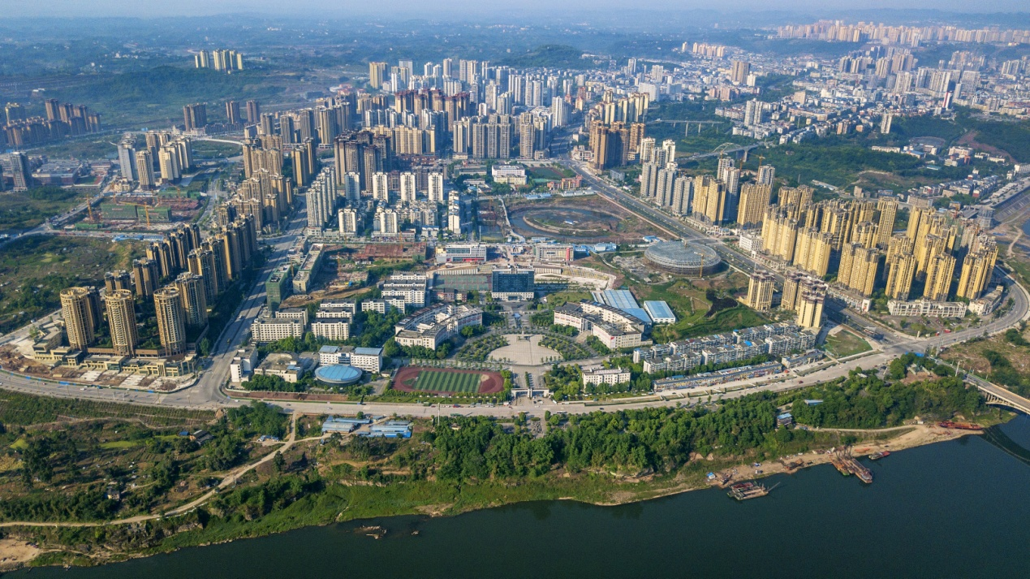

中国 四川 广安

**学校概况**

广安职业技术学院是由广安市人民政府主办，教育部、四川省、广安市共建的全日制公办普通高等学校，学校坐落于我国改革开放总设计师邓小平同志的故乡、全国文明城市、中国优秀旅游城市、国家森林城市、国家卫生城市、国家双拥模范城市广安。

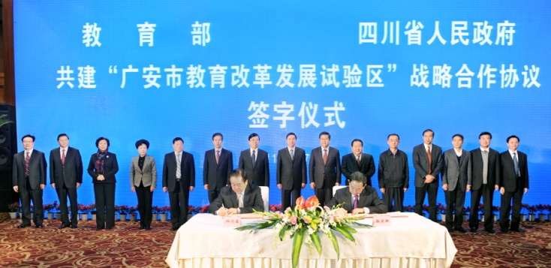学校前身为1906年创建的岳秀女学，著名革命英雄传奇小说《红岩》中“双枪老太婆”的原型人物陈联诗、邓惠中均毕业于此；2004年，经四川省人民政府批准，由四川省岳池师范学校独立升格。2009年，学校顺利通过了教育部人才培养工作水平评估；2011年，四川省教育厅、广安市人民政府签订协议共建学校；同年，国家教育部、四川省人民政府签订协议共建“广安市教育改革发展试验区”，支持学校发展是重要项目；2014年6月，广安区中等卫生职业技术学校整体并入学校；2014年，四川省人民政府审定同意学校增挂广安技师学院牌子;2016年1月，学校顺利通过四川省省级示范性高职院校建设终期验收；2017年12月，学校被省教育厅确定为四川省优质高等职业院校建设计划立项培育院校。

目前，学校共有滨江、前锋、奎阁、岳池四个校区，总占地面积2400多亩，总建筑面积48万余平方米，教学科研仪器设备总值达9000余万元；设有智能制造与能源工程学院、学前教育学院、土木工程学院、经济管理学院、电子与信息工程学院、医学院、师范学院、艺术学院、马克思主义学院和国际教育学院等10个二级学院，开设有47个高职专业、9个中职专业，有全日制在校生17500余人；现有中央文献研究员高屹、“全国中青年德艺双馨文艺工作者”林强、德国石荷州前教育及文化部部长克鲁科博士、著名青年画家林茂先生等高级顾问、特聘教授领衔的专兼职师资队伍650余人，其中副高级及以上职称210人，博士、硕士研究生241人。

学校深入学习宣传贯彻党的十九大精神，充分践行社会主义核心价值观，坚持创新、转型发展，深入推进体制机制改革。近年来，学校先后成立了邓小平职业教育思想研究所，广安职业技术学院设计研究院（乙级资质）、工程造价研究所，广安职业技术学院资产经营公司，广安科技园（广安职业技术学院校外综合实训基地）和广安茂林文化艺术中心，不断激发办学活力，努力提高服务区域经济社会发展水平。学校积极探索混合所有制改革，引入社会资本共建医学院，投资10多亿元建设学校附属医院。

学校立足服务广安地方经济建设和人才的需求，坚持产教融合、校企合作，以“广安职业教育集团”为平台，实施“政、行、企、校”四方联动，以产业、行业、企业结合为依托，以岗位、能力、课程对接为抓手，以基地、师资、机制建设为保障，不断巩固与推进人才培养模式改革与创新。学校围绕“深化内涵、打造品牌、强化特色”的专业建设理念，始终把专业建设放在首位，引领带动其它项目建设。学校先后建设成为国家高技能人才培训基地、四川省高技能人才培训基地、教育部现代学徒制试点高校、教育部首批1+x证书职业技能等级证书试点高校，拥有中央财政支持的实验实训基地4个（建筑工程技术、应用化工技术、汽车运用与维修技术、广告设计与制作）、教育部骨干专业2个（语文教育、会计）、教育部生产性实训基地1个（产教融合型汽车服务生产性实训基地）、教育部现代学徒制试点专业1个（机电一体化技术）、省级生产性实训基地1个（建筑工业化构配件生产性实训基地）、省级现代学徒制试点专业4个（机电一体化技术、工业机器人技术、工程测量技术、旅游管理）、省级示范专业3个（学前教育、建筑工程技术、旅游管理）。

学校长期重视人才培养质量，通过“一核三维五元的校园文化建设”等项目，全面提高学生的综合素质。近三年，学生获得全国高职院校大学生技能大赛等国家级、省级各类技能竞赛获奖120余项。学校毕业生一直受到社会和用人单位的认可与欢迎，近三年毕业生就业率达95%以上，社会满意度达96%以上。据第三方调研机构对毕业生就业跟踪调查显示，学校毕业生就业在“专业相关度、母校满意度和稳定率”等均高出全国同类高校平均水平。学校荣获四川省教育厅授予的“普通高校毕业生就业工作先进单位”称号。

学校以“教育要面向现代化、面向世界、面向未来”为指导，坚持开门、开放办学，通过“引进来、走出去”，努力开展与国内外优秀高校的合作与交流。学校先后派出100余名师生赴德国、新加坡、韩国等学习深造，培养了来自20余个国家的留学生150余人；学校为国家汉办HSK、HSKK、BCT、YCT考点，能够为外国友人提供国际汉语水平考试；学校与德国基尔州立职业学院、韩国东国大学、亚洲城市大学、泰国格乐大学、中国人民解放军后勤工程学院、西南石油大学、湖南科技大学、西南科技大学、四川师范大学、西华师范大学等高校建立合作关系，在校学生可套读其相关本科专业，符合条件的可直接专升本。

长期的办学历程中，学校为社会培养了30000余名各类技术人才和行业骨干，为区域经济社会发展作出了积极贡献。站在新的历史起点，“思源、追寻、致远”，学校将秉承“艰苦创业、感恩奋进”的精神，努力推动“三个一流”（一流专业、一流名师、一流骨干）建设，力争早日建成全国一流的高等职业院校。

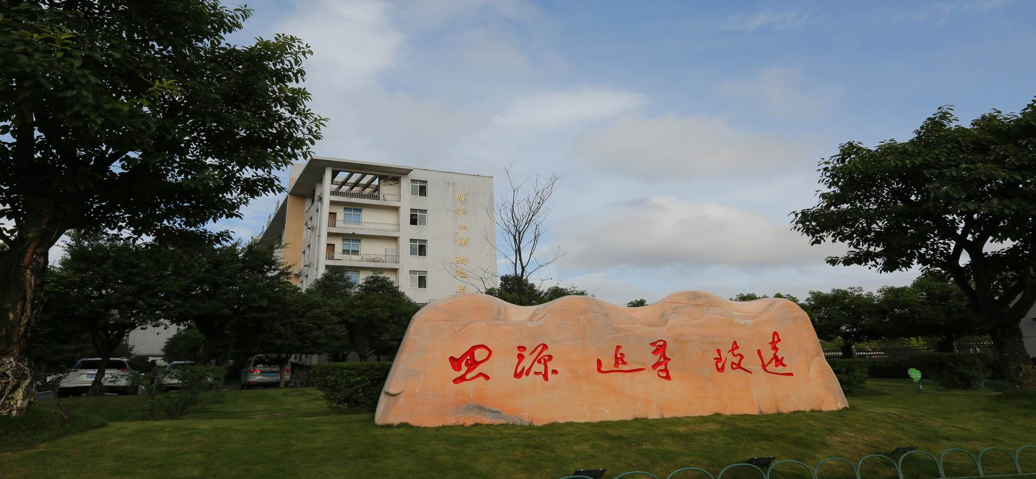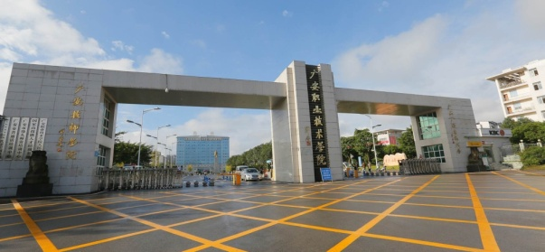

2020年招生章程

教育部颁发学校代码：13814

在四川招生学校代码：5181

学校名称：广安职业技术学院

一、办学属性及层次：四川省政府批准，教育部备案，广安市人民政府主办，“部、省、市共建”的全日制公办普通高等学校，办学层次为专科。

二、办学地址：

滨江校区：四川省广安市广安区滨江东路98号，邮编：638000；

奎阁校区：四川省广安经济技术开发区老关庙路东段1号，邮编：638019。

三、录取规则：

（一）录取总则：按教育部要求，实行“学校负责，招办监督”的录取办法，坚持公平、公开、公正的原则，在各省招办统一组织下，对考生德智体全面考核，实行远程网上择优录取。

（二）调档比例：根据各省（市、区）招考委确定的投档比例调档。

（三）录取办法：专业优先。所填专业无法录取时，服从调剂的考生将由学校从高分到低分调剂录取到未完成计划的专业，不服从调剂的考生，学校将作退档处理。录取时，投档成绩相同的考生则按单科顺序及单科成绩高低排序录取：文史类为语文、文科综合、数学、外语；理工类为数学、理科综合、语文、外语。

（四）艺体类考生的录取办法是：在文化考试和专业考试成绩均过生源所在省专科控制线的前提下，进档考生按专业考试成绩从高分到低分择优录取。

（五）加分考生：按国家政策加分的考生，以加分后的成绩排序录取。

（六）外语语种要求：学校不限制考生应试外语的语种，但新生进校后均以英语为公共必修课安排教学。

（七）身体健康状况要求：按《普通高等学校招生体检工作指导意见》及有关补充规定执行。

（八）录取结果公布渠道：通过各省招办和学校招生信息网上公布录取结果。

（九）新生注册：新生入学后，学校复查后予以注册，对不符合条件或有徇私舞弊等行为者，一经发现，取消其学籍资格。

（十）毕业证书：学生完成教学计划规定的学分，符合毕业条件者颁发广安职业技术学院专科（高职）毕业证书。

四、奖、助、贷政策：

按照国家资助政策和学校“奖、助、贷”资助体系，对成绩优秀、表现良好、经济困难的学生予以奖励或资助。

**2020年招生专业及计划**

|  |  |  |  |  |  |
| --- | --- | --- | --- | --- | --- |
| 二级学院 | 专业名称 | 学费标准 | 文科 | 理科 | 对口 |
| 电子与信息工程学院 | 高压输配电线路施工运行与维护 | 4100 | 30 | 20 |  |
| 计算机应用技术 | 4100 | 6 | 5 | 10 |
| 软件技术 | 4100 | 3 | 3 |  |
| 物联网应用技术 | 4100 | 5 | 4 |  |
| 信息安全与管理 | 4100 | 14 | 13 |  |
| 应用电子技术 | 4100 | 13 | 13 |  |
| 经济管理学院 | 电子商务 | 3700 | 3 | 2 |  |
| 会计 | 3700 | 3 | 2 | 10 |
| 酒店管理 | 3700 | 40 | 10 |  |
| 旅游管理 | 3700 | 3 | 2 |  |
| 市场营销 | 3700 | 3 | 3 |  |
| 物流管理 | 3700 | 3 | 2 |  |
| 师范学院 | 数学教育 | 3700 |  | 50 |  |
| 小学教育 | 3700 | 53 | 15 |  |
| 英语教育 | 3700 | 35 | 15 |  |
| 语文教育 | 3700 | 61 | 10 |  |
| 土木工程学院 | 工程测量技术 | 4100 | 4 | 2 |  |
| 工程造价 | 4100 | 3 | 2 |  |
| 建筑工程技术 | 4100 | 5 | 2 | 5 |
| 建筑装饰工程技术 | 4500 | 3 | 2 |  |
| 新型建筑材料技术 | 4100 | 7 | 8 | 5 |
| 园林技术 | 4100 | 3 | 2 |  |
| 学前教育学院 | 学前教育 | 3700 | 48 | 15 | 10 |
| 音乐教育 | 4500 | 50 | |  |
| 早期教育 | 3700 | 24 | 10 |  |
| 医学院 | 护理 | 4100 | 3 | 2 | 5 |
| 康复治疗技术 | 4100 | 3 | 2 | 5 |
| 老年服务与管理 | 3700 | 3 | 2 |  |
| 临床医学 | 5000 |  | 40 |  |
| 卫生检验与检疫技术 | 4100 | 7 | 3 |  |
| 药品经营与管理 | 4100 | 7 | 3 |  |
| 药学 | 4100 |  | 3 |  |
| 医学检验技术 | 4100 |  | 2 |  |
| 助产 | 4100 | 8 | 3 |  |
| 艺术学院 | 动漫制作技术 | 4100 | 3 | 2 |  |
| 广告设计与制作 | 4500 | 41 | |  |
| 美术教育 | 4500 | 74 | |  |
| 社会体育 | 3700 | 50 | |  |
| 虚拟现实应用技术 | 4100 | 30 | 20 |  |
| 智能制造与能源工程学院 | 城市燃气工程技术 | 4100 | 14 | 8 |  |
| 工业机器人技术 | 4100 | 13 | 8 |  |
| 机电一体化技术 | 4100 | 9 | 4 |  |
| 汽车运用与维修技术 | 4100 | 3 | 2 | 10 |
| 新能源汽车技术 | 4100 | 7 | 5 |  |
| 应用化工技术 | 4100 | 17 | 10 |  |

注：1、招生专业、招生计划以省教育考试院公布为准。

2、收费标准按物价部门审核标准执行。

3、医学院学生在我校奎阁校区就读，其余学院学生均在我校滨江校区就读。

4、护理、康复治疗技术、老年服务与管理、助产、医学检验技术、药学、卫生检验与检疫技术、药品经营与管理、临床医学专业为校企联合办学专业，坚持考生自愿原则，凡自愿报读老年服务与管理专业的学生需在学费之外每年向企业另行缴纳3700元培养费，凡自愿报读护理、康复治疗技术、助产、医学检验技术、药学、卫生检验与检疫技术、药品经营与管理专业的学生需在学费之外每年向企业另行缴纳4100元培养费，凡自愿报读临床医学专业的学生需在学费之外每年向企业另行缴纳5000元培养费。

5、计算机应用技术、软件技术专业中自愿选读德克特校企合作班的学生除向学校缴清相关费用外，须另向合作企业缴纳培养费8800元/年·生。汽车运用与维修技术、新能源汽车技术专业中自愿选读中德诺浩校企合作班的考生除向学校缴清相关费用外，须另向合作企业缴纳项目合作服务费5500元/年·生。

**2020年招考问答**

问：你校的办学性质是什么？

答：学校是经四川省人民政府批准、教育部备案、具有高等学历教育招生资格、多科性、全日制、专科层次的国家公办普通高等学校。

问：你校的招生对象是什么？

答：参加今年高职单招、普通高考（含对口高职考试）且分数达到要求的考生。

问：你校在四川省招生的院校代码是多少？

答：三年制专科在川招生院校代码：5181（在其它省市招生院校代码以各省级招办公布为准）。

问：怎样报考你校？

答：普通高考考生按所在地县级招办指定的方式报考，并按招生考试报上公布的学校招生代码填报志愿。凡有志于就读学校的考生，建议把学校作为第一志愿填报。

问：你校的“奖、助、贷”措施是怎么样的？

答：学校品学兼优的学生均有机会获得国家奖学金（8000元/年·生）、国家励志奖学金（5000元/年•生）、综合奖学金、学习进步奖等。贫困学生均有机会获得国家助学金（2000-4000元/年•生，并可凭录取通知书和贫困证明在当地申请生源地贷款。为进一步加大资助力度，培养学生自强、自立的品质，学校每年还提供勤工助学岗位，帮助经济困难学生完成学业。

问：你校学生的业余活动情况如何？

答：为挖掘学生潜能，不断提高学生综合素质，学校建立了校团委会、学生会、大学生艺术团三个学生组织平台，成立了学生男子足球队、学生男女篮球队、学生田径队、学生管乐队、学生健美操队、学生舞蹈队、学生礼仪队等文体活动团体；学生根据兴趣爱好组建了武术协会、梦之缘戏剧社、萌芽书法社、教与学交流社、园丁文学社（四川省优秀学生社团）等38个学生社团；通过举办专家专题讲座、社会实践，提升学生技能，拓展学生视野，培养学生自我塑造、自我管理、自我服务的能力，为学生就业奠定坚实的基础。

问：你校大专毕业生的毕业证书是怎样的？

答：学生修完教学计划规定的全部课程，成绩合格者，获得经教育部审核备案、并可在中国高等教育学生信息网查询的专科（高职）毕业证书，享受国家全日制普通专科毕业生待遇。学校单独招生录取的学生在校学习期间与普通高考录取学生享受同等待遇，毕业后颁发与普通高考录取学生同样的全日制普通高校毕业证书。

问：你校学生学习期间可以获得哪些等级证书和职业资格证书？

答：学校大力推行“双证书”（毕业证书和职业资格证书）制度。学生在校期间可以参加相关考试获取计算机、英语、普通话等等级证书；同时可以参加职业技能鉴定，获取与所学专业相应的职业资格证书，如企业人力资源管理师资格证、教师资格证、会计从业资格证、导游证、建筑工程施工员、质量员、预算员、计算机程序员、蒙氏教师资格证、亲子教育指导师资格证、早期教育指导师资格证、育婴师等。

问：你校毕业生的就业怎样？

答：学生毕业后按“市场导向、政府调控、学校推荐、学生与用人单位双向选择”的政策就业，广安市企事业单位对学校的毕业生优先录用。学校现已与全国400余家优秀企业建立了长期、稳定、良好的合作关系，毕业生就业渠道畅通，就业有保障，近三年毕业生就业率达95%以上，学校荣获“四川省普通高等学校就业工作先进单位”称号。学生就业后社会反响良好，很大一部分毕业生成为了各企事业单位的骨干人才，已经走上管理阶层。其中不乏知名学者、成功企业家、党政领导干部、著名记者、中小学及学前教育的教育专家，他们为社会经济发展作出了贡献，为学校赢得了荣誉。

**专业简介**

**智能制造与能源工程学院**

**城市燃气工程技术**

培养目标：天然气是国家政策大力提倡的清洁能源，燃气行业发展迅速，学生就业有保障,待遇好。本专业与广安爱众股份有限公司、泸州恒圣天然气有限公司、四川同凯能源科技发展有限公司、达州汇鑫能源有限公司等进行合作，培养熟悉城镇综合配气工程的规划、设计、施工和运营管理，具备城镇燃气输配、燃气施工及运营管理等技能的高素质人才。

就业方向：可在各类燃气公司、燃气生产企业、燃器具生产企业、用气单位、工程施工企业、监理公司等单位从事燃气系统的运营管理、燃气的生产与净化、燃器具的生产与营销、燃气应用管理、燃气工程施工、监理、设计等工作。

**应用化工技术（中央财政支持建设专业，校级示范建设专业）**

培养目标：培养理想信念坚定，德、智、体、美、劳全而发展，具有一定的科学文化水平，良好的人文素养、职业道德和创新意识，精益求精的工匠精神，较强的就业能力和可持续发展的能力，掌握本专业知识和技术技能，面向化学原料及化学制品制造行业的化工生产工程技术人员、化工产品生产通用工艺人员、基础化学原料制造人员、化学肥料生产人员职业群，能够从事化工工艺管理、化工生产现场操作、化工生产中控操作、化工生产班组长等工作的高素质技术技能人才。

就业方向：可在食品化工、精细化工、日用化工、化学制药及石油化工等相关企业从事化工生产操作控制、检测分析、化工设备维护及技术管理等工作。近三年学校毕业生就业单位有四川绵阳利尔化学有限公司、广安利尔化学有限公司、广安诚信化工有限公司、四川仁安药业有限公司等，学生就业有保障，待遇高。

**工业机器人技术（省级现代学徒制专业、校一流专业）**

培养目标：培养理想信念坚定，德、智、体、美、劳全面发展，具有一定的科学文化水平，良好的人文素养、职业道德和创新意识，精益求精的工匠精神，较强的就业能力和可持续发展的能力；掌握本专业知识和技术技能，面向通用设备制造业专用设备制造业的自动控制工程技术人员、电工电器工程技术人员等职业群，能够从事工业机器人应用系统的设计、编程、调试、运行、维护、销售及技术服务等工作的高素质技术技能人才。

就业方向：面向机器人及其关联设备制造企业，从事工业机器人设备的应用、编程、调试等相关工作岗位；面向机器人及其关联设备销售企业，从事工业机器人设备的销售、维护等相关工作岗位；面向拥有机器人及其关联设备的公司，从事工业机器人设备的运行维护、系统集成等相关工作岗位。

**机电一体化技术（中央财政支持建设专业、国家级、省级现代学徒制专业、优质校建设专业）**

培养目标：与四川耀业科技有限公司、北汽银翔汽车有限公司、重庆力帆汽车有限公司等知名制造厂商合作，共同投资在学校建有机电一体化技术实训中心，面向川渝及其它地区的机电行业，培养适应机械生产第一线需要，具有基本专业技术理论知识、应用能力和团队合作精神，有较高职业素养和社会责任感，可从事设备操作、工艺与编程、机械设备检修等工作的高素质技术技能型人才。

就业方向：面向机电一体化设备的运用企业，从事机电一体化产品的运行、调试、维护与管理工作；面向机电一体化产品生产企业，从事设备的制造、装配与调试工作；面向机电设备制造企业从事机电产品的生产，以及自动化生产线的升级与改造等工作。

**汽车运用与维修技术（教育部认定生产性实训基地专业，国家级、省级高技能人才培训基地专业）**

培养目标：培养理想信念坚定，德、智、体、美、劳全面发展，具有一定的科学文化水平，良好的人文素养、职业道德和创新意识，精益求精的工匠精神，较强的就业能力和可持续发展的能力；掌握本专业知识和技术技能，面向机动车、电子产品和日用产品修理业的汽车运用工程技术人员等职业群，能够从事汽车机电维修、汽车 检测、汽车维修业务接待等工作的高素质技术技能人才。

就业方向：主要在品牌4S店、汽车综合修理厂从事汽车机电维修、服务顾问等工作，在汽车整车制造企业从事一线管理、质量检测工作，在汽车保险公司从事勘察定损等工作。

备注：该专业学生可自愿选读中德诺浩校企合作班，选读学生除向学校缴清相关费用外,须另向合作企业缴纳培养费5500元/年•生（包括中德教材费、服装费、企业现场教学实训、就业指导、就业安置、德国证书考试费、德国证书认证费）。

**新能源汽车技术**

培养目标：面向川渝地区新能源汽车生产企业、新能源汽车售后技术服务和管理企事业单位，培养在生产服务一线，能胜任新能源汽车及关键零部件的装配调试、检测维修等工作，具有良好职业道德素质，能独立学习与职业相关的新技术、新知识，对社会、企业和客户有强烈责任意识，具有职业生涯发展基础的应用性高技能专门人才。

就业方向：就业方向为新能源汽车整车制造厂、关键零部件制造厂、各新能源汽车4S店和大型充电站运维企业等。主要从事新能源汽车机电维修工、动力电池维护检修工、新能源汽车维修顾问、新能源汽车电气装配工、新能源汽车安全检测员和充电站运维技术员等岗位工作。

备注：该专业学生可自愿选读中德诺浩校企合作班，选读学生除向学校缴清相关费用外,须另向合作企业缴纳培养费5500元/年•生（包括中德教材费、服装费、企业现场教学实训、就业指导、就业安置、德国证书考试费、德国证书认证费）。

**电子与信息工程学院**

**应用电子技术（教育部协同育人项目 重点培育专业）**

培养目标：培养理想信念坚定，德、智、体、美、劳全面发展，具有一定的科学文化水平，良好的人文素养、职业道德和创新意识，精益求精的工匠精神，较强的就业能力和可持续发展的能力；掌握本专业知识和技术技能，面向计算机、通信和其他电子设备制造业的电子设备装配调试人员、电子专用设备装配调试人员、电子工程技术人员等岗位群，能够从事电子产品安装调试、电子产品生产工艺管理、电子产品检测与质量管理、电子产品生产设备操作与维护、电子产品售后服务、电子产品应用技术服务等工作的高素质技术技能人才。二年级进行分层教学，品学兼优者进入德式教育教改班就读。

就业方向：可双向选择进入产教合作企业：广安华格科技有限公司、华蓥电子产业园区、南充三环电子有限公司、中国熊猫（成都）电子集团、旭硕（重庆）电子科技集团、重庆万国半导体集团、百科融创科技公司等单位工作，也可自愿选拔进入电子产品生产企业，从事产品的制造、装配与调试与管理工作；以及在应用电子设备制造企业从事电子产品设计与开发、生产与改造等工作；同时可自愿选择进入电子科技大学自考本科班就读。

**高压输配电线路施工运行与维护**

培养目标：培养德、智、体、美全面发展，具有良好职业道德和人文素养，掌握电工、电子、电机、电力工程与工程测量基本知识，具备输配电线路运行检修、施工及设计能力，从事输配电线路及其设备的维护与检修等工作的高素质技术技能人才。

就业方向：可双向选择进入供电企业从事输配电线路运行与检修的有关工作，也可到各类工矿企业从事输配电设备的运行、维护、检修工作；也可进入发电厂、供电公司、工矿企业、电力工程施工等部门，从事高压输电线路的设计施工、运行与维护管理、变电站设计与运行管理、工厂电气技术及其相关技术等技术和管理工作。

**计算机应用技术（教育部协同育人项目 人工智能方向）**

培养目标：培养思想政治坚定、德技并修、全面发展，具有良好职业道德和工匠精神，掌握计算机系统和常用软件使用与维护，数据采集分析、存储管理能力，AI运维、测试、研发应用等专业技术技能，具备认知、合作、创新等职业能力支撑终身发展，面向计算机领域，能够从事信息产业、服务业等工作的高素质技术技能人才；可获得百度、阿里、工信息部技能证书认证。二年级进行分层教学，品学兼优者进入《人工智能》方向班就读。

就业方向：可双向选择进入百度公司、四川易极天成科技公司、兄弟连信息公司、重庆万国集团、北京四合天地科技公司等知名企业工作，同时面向中小型企业、公司、学校、行政事业单位等从事网页设计与网站管理、多媒体技术应用、电子商务管理和数据库开发等相关工作。也可自愿选择进入电子科技大学自考本科班就读。

**软件技术（教育部协同育人项目）**

培养目标：面向广安及周边地区互联网、软件行业，适应互联网及软件开发第一线需要，掌握软件技术专业必备的基础理论和专门知识，具备从事企业级Web及软件开发、销售、维护等工作能力，具有诚实守信、敬业爱岗、团队协作、责任担当、终身学习的职业素养和创新意识的高素质技术技能人才；可获得百度、阿里、工信息部技能证书认证。

就业方向：可双向选择进入合作企业：四川易极天成科技公司、四川格睿思信息科技公司等企业工作，主要面向互联网行业、软件企业的Java软件工程师、Java Web软件工程师、.Net软件工程师、Android软件工程师等就业岗位，从事软件开发、维护和销售。

**信息安全与管理（校企共建专业）**

培养目标：培养理想信念坚定，德、智、体、美、劳全面发展，具有一定的科学文化水平，良好的人文素养、职业道德和创新意识，精益求精的工匠精神，较强的就业能力和可持续发展的能力；掌握本专业知识和技术技能，面向互联网及相关服务、软件和信息服务业的软件工程技术人员、计算机网络工程技术人员等职业群，能够从事数据信息安全系统集成、网络安全运维、Web 安全管理与评估、数据安全与恢复等工作的高素质技术技能人才。可考取华为网络工程师、网络安全运维工程师等。

就业方向：可双向选择进入合作企业：奇安信科技公司、四川永浩翔科技有限公司等公司工作，主要面向互联网行业、网络安全企业的网络安全运维工程师、Web安全工程师、网络安全系统集成工程师、数据恢复工程师等就业岗位，从事网络安全管理与运维等工作。

**物联网应用技术（校企共建专业）**

培养目标：培养理想信念坚定，德、智、体、美、劳全面发展，具有一定的科学文化水平，良好的人文素养、信息素养、职业道德和创新意识，精益求精的工匠精神，较强的就业能力和可持续发展的能力；掌握专业知识和技术技能，面向软件和信息技术服务业、计算机通信和其他电子设备制造业等行业的信息与通讯工程技术人员、信息通讯网络运行管理人员、软件与信息技术服务人员等职业群，能够从事物联网系统设备安装与调试、物联网系统运行管理与维护、物联网系统应用软件开发、物联网项目的规划和管理工作的高素质技术技能人才。

就业方向：可双向选择进入上海因仑信息技术有限公司、深圳卓想物联网络科技有限公司、杭州朗迅科技有限公司、百科融创（成都）科技有限公司、旭硕科技（重庆）有限公司等合作企业工作，主要面向西部乃至全国物联网产业从事物联网信息系统设计、信息化系统造价与评估、产品与系统测试、物联网系统管理与维护、物联网产品策划、物联网系统（产品）销售与技术支持等。同时，学生可自愿选择进入电子科技大学自考本科班就读深造。

**计算机应用技术（德克特项目班）**

培养目标：培养具有计算机应用技术的基础理论知识，具备计算机及相关设备的维护与维修、行业应用软件、平面图像处理、广告设计制作、动画制作、计算机网络及网站建设与管理、数据库管理与维护等应用能力和操作能力的高级技术应用型人才。

就业方向：计算机相关设备销售与维护、计算机操作、平面制作、动画制作、网站建设、数据库管理与维护。

备注：计算机应用技术专业自愿选读德克特校企合作班的学生除向学校缴清相关费用外，须另向合作企业缴纳培养费8800元/年•生。

**软件技术（德克特项目班）**

培养目标：培养具有一定的理论知识，掌握主流软件开发平台，具有较强编程能力的高级软件开发专业人才。可在IT企业、政府机关、企事业单位等从事软件（管理信息系统、企业资源计划系统、文化娱乐产品和控制系统等）开发的需求调查、编码、测试、维护、营销售后服务及软件生产管理工作。

就业方向：需求调研、系统分析、系统设计、软件开发、软件测试、软件实施、数据库管理、项目管理、系统运维、软件销售。

备注：软件技术专业自愿选读德克特校企合作班的学生除向学校缴清相关费用外，须另向合作企业缴纳培养费8800元/年•生。

**经济管理学院**

**旅游管理（国家、省高技能人才培训基地重点专业，省级示范专业，省现代学徒制试点，省优质校红色旅游专业群，校一流专业）**

培养目标：培养信念坚定，德智体美劳全面发展，具有较强的旅游和服务业一线业务沟通运作、语言表达和管理服务等能力，能适应现代旅游业发展需要，具有良好的职业道德、创新精神和创业能力，满足各类旅游企业（旅行社、景区、休闲娱乐中心）的管理和服务工作的高端技术技能型专门人才。学院先后与邓小平故里景区、华蓥山旅游区、广安文旅集团、香港唐宫集团、北京民族文化宫等开展“工学交替”“特色班”人才培养。

就业方向：主要到政府有关部门、旅行社、风景名胜区等单位从事旅游服务、管理和景区规划相关工作。

**会计（国家创新行动计划骨干专业，省级重点专业）**

培养目标：培养理想信念坚定，德智体美劳全面发展，具有一定的财经知识，良好的人文素养、职业道德和创新意识，弘扬工匠精神，提高就业能力；掌握专业知识和技术技能，面向现代服务业、中小微型企业和非营利组织的会计职业岗位群，能够从事会计核算、数据分析及管理的高素质技术技能人才。

就业方向：主要到政府有关部门、中小型企业、会计师事务所、投资理财公司、农村合作社等单位，从事财务核算、数据分析、出纳、仓储、资金营运等工作。

**市场营销（重点专业）**

培养目标：培养适应营销行业一线需要，掌握市场营销必备的基础理论和专业技能，具备从事市场分析、营销管理、营销执行、营销策划和自主创业能力，具有团队合作、吃苦耐劳、诚实守信的职业素养和创新意识的高素质技术技能人才。学院与京东集团、四川永辉等企业深入合作，利用校内外生产性实训基地组织学生实训和顶岗实习。

就业方向：主要到政府有关部门、中小微企业，证券保险、房地产、投资理财等单位，从事营销服务与管理、客户资源管理、营销策划、市场调查和营销咨询、客服等一线业务及管理工作。

**物流管理（重点专业）**

培养目标：培养德智体美劳全面发展，具有专业人文素养，职业道德和创新意识，掌握扎实的物流管理专业知识，具备物流作业与设计、供应链管理、物流经营与管理工作中所需的信息、采购、仓储、运输、配送、第三方物流、报关、报检管理类基础知识的高素质技术技能人才。学院与京东物流（成都）、广安快递协会下属的圆通、中通、申通、韵达、顺风等物流快递企业开展“特色班”人才培养。

就业方向：主要到政府有关部门、中小微物流企业，上下游企业从事采购管理、供应链管理、仓储管理、配送、运输调度、客服等岗位工作。

**电子商务（重点专业）**

培养目标：面向互联网+服务行业的需要，培养具有良好职业道德和综合素质，掌握电子商务、电商运营推广和新媒体运营相关知识，具备电商视觉设计、电商客服、文案策划、数据分析、电商运营和新媒体运营等工作能力，从事电商视觉设计、电商客服、文案策划、电商运营和新媒体运营等的高素质技术技能人才。

就业方向：主要到政府有关部门、中小微电商企业等单位从事电商视觉设计、电商客服、文案策划、电商运营、新媒体运营等工作。

**酒店管理（重点专业）**

培养目标：培养具有良好的身心素质与职业素养，掌握现代酒店服务与管理必须的文化知识与基本技能，具备一定的经营、管理与创新的能力，能适应现代酒店、高档餐饮及其高端服务业岗位需要的应用型、复合型的高技能专门人才。学院与香港唐宫饮食集团、北京新侨饭店、北京荷花泰餐饮管理有限公司、江苏郑和酒店、广安新世纪酒店等单位开展“工学交替”“特色班”人才培养。

就业方向：主要到政府有关部门、酒店管理公司、连锁酒店及旅游企业的主管、经理、部门负责人等管理岗位，从事包括酒店的前厅、餐饮、客房、人力资源、采购、销售等岗位工作。

**土木工程学院**

**建筑工程技术(中央财政支持建设专业、省高技能人才培训基地专业、省级示范专业)**

培养目标：面向广安及川渝地区建筑施工行业，适应建筑企业工程施工和现场管理第一线需要，培养掌握的建筑工程技术专业必备的基础理论和专门知识，具备从事工程施工、项目管理、工程测量、工程质量管理等工作能力，具有良好的职业素养和创新意识的高素质技术技能人才。

就业方向：可在政府机关、事业单位、建筑施工企业、房地产开发企业、设计院和各类招投标代理机构、工程造价咨询单位、工程建设监理等单位，从事施工管理、建筑设计、工程测量、合同管理、工程监理、工程招投标等工作。

**新型建筑材料技术**

培养目标：面向川渝地区建筑行业，培养适应工程建设第一线需要，掌握新型建筑材料技术专业必备的基础理论和专门知识，具备从事新型建筑材料生产、检测、应用等工作能力，具有实施海绵城市建设、固体废弃物处理、建筑一体化生产等新技术的开发能力，具有诚实守信、团结协作、爱岗敬业的职业素养和创新意识的高素质技术技能人才。

就业方向：在建筑材料生产、应用、检测等企事业单位，如预拌混凝土（砂浆）公司、新型墙体材料公司、混凝土外加剂公司、各建筑施工企业、建筑工程质量检测中心从事施工检测、试验等工作。

**建筑装饰工程技术**

培养目标：面向广安及川渝地区建筑装饰行业，培养适应建筑装饰工程第一线需要，掌握建筑装饰工程技术专业必备的基础理论和专门知识，具备从事建筑装饰装修工程施工、设计、造价等工作能力，具有“严谨、规范、安全、诚实”的职业素养和创新意识的高素质技术技能人才。

就业方向：在建筑装饰施工企业、房地产开发公司、建筑施工企业、建筑工程监理公司等，从事建筑装饰工程设计、施工、预算、管理和监理等工作。

**工程造价**

培养目标：面向西南地区建筑行业，适应工程建设第一线需要，培养德、智、体、美全面发展，掌握工程造价专业必备的基础理论和专业知识，具备从事房屋建筑工程项目的施工图预算文件编制、造价软件运用、资料管理等工作能力，具有诚实守信、团结协作、爱岗敬业的职业素养和创新意识的高素质技术技能人才。

就业方向：可在工程（造价）咨询公司、建筑施工企业、建筑装潢装饰工程公司、工程建设监理公司、房地产开发企业、政府部门企事业单位基建部门（甲方）等企事业单位，从事工程造价招标代理、工程造价确定与控制、投标报价决策、合同管理、工程预结（决）算、工程成本分析、工程咨询、工程监理以及工程造价相关软件技术支持等工作。

**工程测量技术**

培养目标：面向广安、川渝及西南地区城市建设、交通、水利、矿山、等行业，培养理想信念坚定，德、智、体、美、劳全面发展，具有一定的科学文化水平，良好的人文素养、职业道德和创新意识，精益求精的工匠精神，较强的就业能力和可持续发展的能力；掌握本专业知识和技术技能，面向工程技术与设计服务行业的工程测量工程技术人员职业群，能够从事控制测量、工程测量、线路与桥隧测量、矿山测量等工作的高素质技术技能人才。

就业方向：主要面向城镇建设、水利水电、能源、地质、公路与铁路交通、市政工程建设、房地产管理、国土资源、航天和国防等工程建设和资源开发部门，从事工程测量、数字化测图与成图、房产测量、地籍测量，数字城市数据采集与地理信息系统管理，道路工程勘察测量与施工等专业工作；也可在政府测绘管理单位从事测绘管理等工作。

**园林技术**

培养目标：培养理想信念坚定，德、智、体、美、劳全面发展，具有一定的科学文化水平，良好的人文素养、职业道德和创新意识，精益求精的工匠精神，较强的就业能力和可持续发展的能力；掌握本专业知识和技术技能，能够从事植物生产与养护、园林工程施工及管理、园林设计工作的高素质技术技能人才。

就业方向：可在城建、园林、林业等企事业单位从事城市绿地系统、各类公园、风景区、工矿区、庭院的规划设计、施工、管理以及园林植物的繁育、苗木花卉栽培养护等工作。

**艺术学院**

**美术教育（师范类）**

培养目标：注重培养学生的美术教育基本理论、基本技能。学生能成长为适应美术教育发展和改革需要，在艺术方向有特长的中、小学教师及具有一定的美术教育科研能力的新型美术教育工作者。

就业方向：就业岗位包括中、小学美术教师 、各公司、企业的设计、制作人员和教师等社会培训中心教师 。

**广告设计与制作**

培养目标：培养德、智、体、美、劳全面发展，能适应二十一世纪广告设计与制作专业发展与改革的需要，并掌握广告设计与制作专业知识，能充分胜任广告设计与制作专业工作的高级技术应用型专门人才。

就业方向：可就业于广告公司、包装公司、印刷公司、报刊杂志社、摄影公司、文化传播公司等企事业单位，从事广告创意、设计制作、视觉形象设计及教学教研等工作。

**动漫制作技术**

培养目标：面向广安及周边地区与动漫设计与制作相关行业，培养具有与动漫制作技术相关工作岗位相适应的职业素质和职业道德，具有较强的学习能力及良好的团队合作精神、良好的职业素养和创新精神，具备一定的动漫设计与制作能力，能够从事动漫画艺术制作、影视广告、出版物、网络媒体、多媒体软件制作、游戏软件开发等工作的高素质应用型人才。

就业方向：可就业于电视台、数字影视制作公司、广告公司、动画公司、网络公司、移动通讯行业、数字出版行业等，从事二维动画设计、三维动画设计、数字影视特效制作与合成、影视后期制作、片头设计与制作、广告设计、新媒体广告的网站页面设计与制作、网络广告创作、插画设计、网络动画、网络视频拍摄制作、数字出版、游戏软件开发等工作。

**社会体育**

培养目标：掌握社会体育的基本知识、基本理论和基本技能，注重学生德、智、体、美、劳全面均衡发展。培养能在社会体育领域中从事体育活动的组织管理、咨询指导、经营开发以及教学科研等方面工作的体育高级应用性专门人才。

就业方向：可从事中小学体育教育工作。可面向社会体育管理机构、各种体育协会、体育俱乐部、大型企业工会组织及各类体育社会组织。从事社会体育活动的组织管理、咨询指导和运动训练等指导工作。

**虚拟现实应用技术**

培养目标：培养思想政治坚定、德技并修、全面发展，具有一定的科学文化水平、良好的职业道德和工匠精神，掌握VR产品设计、场景设计、3D美术设计、游戏设计开发等专业技术技能，具备认知能力、合作能力、创新能力、职业能力等支撑终身发展、适应时代要求的关键能力，具有较强的就业创业能力，面向全国地区VR产品、场景、游戏、美工等领域能够从事VR产品设计、场景设计、3D美术设计、游戏设计开发等工作的高素质技术技能人オ。

就业方向：面向应用VR的企业及企业产品营销、技术服务及管理等岗位工作。主要从事游戏设计公司、装饰设计公司、虚拟现实技术公司从事VR产品设计、VR场景设计、VR3D美术、VR游戏开发等方面工作。

**医学院**

**临床医学**

培养目标：培养具有一定的科学文化水平，良好的人文素养、职业道德和创新意识，精益求精的工匠精神，较强的就业能力和可持续发展的能力；掌握本专业知识和技术技能，面向卫生行业的全科医师、乡村医生等职业群，能够从事居民基本医疗和基本公共卫生服务等工作的高素质实用型医学专门人才。

就业方向：可在基层医疗卫生机构、社区卫生服务中心担任全科医师、乡村医师，从事基层基本医疗、健康宣传和基本公共卫生服务等工作。

备注：本专业为校企联合办学专业，凡自愿报读的学生需在学费之外每年向企业另行缴纳5000元培养费。

**护理**

培养目标：培养具备人文社会科学、医学、预防保健基本知识以及护理学的基本理论和护理岗位能力，具有良好的护理职业道德、人文素养、关怀能力、沟通协作能力、团队合作精神以及创新精神和可持续发展能力的高素质技术技能型人才。

就业方向：可在基层医疗卫生机构、社区卫生服务中心、卫生保健和养老机构等从事临床护理、社区护理学、老年护理学及卫生保健等工作。

备注：本专业为校企联合办学专业，凡自愿报读的学生需在学费之外每年向企业另行缴纳4100元培养费。

**康复治疗技术**

培养目标：培养适应康复及医疗保健产业发展需要，具有良好的人文精神、职业素养、创新意识、责任意识和实践能力素质，在掌握本专业必备的基础医学和临床医学知识基础上，能系统掌握现代康复和中国传统康复治疗的基本理论、基本知识和基本技能，会正确进行常见病的康复评定和康复治疗，能熟练掌握康复治疗师岗位操作技能，能应用所学知识在一线岗位从事物理治疗、作业治疗、言语治疗以及康复相关工作的高级技术、技能型可持续发展的康复治疗技术人才。

就业方向：可在各级医疗卫生机构、康复专科医院、康复医疗器械公司、民政、残联、工伤等各类社会康复机构或体育运动队保健室、儿童康复中心、假肢矫形康复中心、特殊教育学校等担任物理治疗师、作业治疗师、言语治疗师、理疗师、针灸治疗师、推拿治疗师、假肢矫形师、产后康复师、康复心理治疗师等。

备注：本专业为校企联合办学专业，凡自愿报读的学生需在学费之外每年向企业另行缴纳4100元培养费。

**医学检验技术**

培养目标：培养具有良好的人文精神、职业素养和责任意识，具备医学检验专业的基础理论、基本知识和医学检验基本技能，能独立完成常规检验项目的检测、检验结果的分析、质量控制和临床应用能力，具有团队合作精神和有医患沟通能力的高素质技术技能型人才。

就业方向：可在各级医院检验科、疾病控制中心、血站等卫生机构从事检验工作；在商品检验、环境保护、海关检疫等部门从事检验工作；可在医学检验设备公司从事医学检验设备营销、维修，检验试剂研制等工作。

备注：本专业为校企联合办学专业，凡自愿报读的学生需在学费之外每年向企业另行缴纳4100元培养费。

**老年服务与管理**

培养目标：培养具有良好的人文精神、职业素养和责任意识，了解老年社会及养老产业发展现状及发展趋势，熟悉老年政策法规、老年社会及养老产业特点，具备老年社会工作、老年保健、老年产业管理等方面的知识和技能，能够在事业单位的老年工作管理部门、养老机构及老年社区相关管理部门、养老产业涉及的相关生产经营企业从事老年产业管理、营销及宣传策划、老年保健、老年服务等工作的高素质技术技能型人才。

就业方向：可在国内外康复疗养机构、各级民政部门、老年机构、老年事业产业单位、老年社会团体领域，从事老年事业管理、老年产业经营、老年社团活动、老年大学教学与管理工作，也可自主创业办民营养老院。

备注：本专业为校企联合办学专业，凡自愿报读的学生需在学费之外每年向企业另行缴纳3700元培养费。

**助产**

培养目标：培养适应我国卫生保健服务需要，掌握必备专业基本理论和专业技能，具备从事临床助产、护理、母婴保健和计划生育等工作的基本能力，有良好职业道德和仁爱之心，遵守法律法规职业素养和创新意识的高素质技术技能型人才。

就业方向：可在各级医疗卫生机构从事临床助产、护理、母婴保健和计划生育等工作。

备注：本专业为校企联合办学专业，凡自愿报读的学生需在学费之外每年向企业另行缴纳4100元培养费。

**药学**

培养目标：培养具有良好的职业素质和文化修养，掌握药学专业必备的基本理论、基本知识和基本技能，能在药物生产、检验、流通、使用和管理等领域从事药物制剂与剂型制备、药物分析检验、质量鉴定、药房调制剂以及合理用药指导等方面工作的高素质技术、技能型人才。

就业方向：可在药物生产、检验、流通、使用和管理等领域从事药物制剂与剂型制备、药物分析检验、质量鉴定等工作，也可在医疗卫生机构药房从事药品调制剂以及合理用药指导等方面工作。

备注：本专业为校企联合办学专业，凡自愿报读的学生需在学费之外每年向企业另行缴纳4100元培养费。

**卫生检验与检疫技术**

培养目标：培养具有良好职业道德、人文素养、质量意识及计量意识，具备人际沟通与社会工作能力，掌握一定的临床医学、预防医学、卫生理化检验及生物学检验等基础理论、基本技术，具备对人体生化指标进行检验的能力，从事食品营养成分检测、添加剂检测、残留农药检测、生物材料检测、动植物检验与检疫、空气及水质质量检测、人体血液与体液常规检验等工作的高素质实用型技术技能人才。

就业方向：可在各级疾病预防控制中心、出入境检验检疫、环保部门、独立实验室、食品药品生产与加工企业、自来水企业和基层医院等单位从事卫生检验与检疫技术工作。

备注：本专业为校企联合办学专业，凡自愿报读的学生需在学费之外每年向企业另行缴纳4100元培养费。

**药品经营与管理**

培养目标：培养掌握药品经营与管理专业必备的基础理论和专门知识，在药品采购、销售、物流、管理等岗位群，具备从事药品采购、药品营销、药品销售服务、药品经营质量管理、药品物流管理、零售药店管理、医药电子商务等工作能力，具有爱岗、敬业、诚信、友善、严谨、规范的职业素养和创新意识的高素质技术技能人才。

就业方向：可在企业从事西药和中药的批发、零售、仓储管理工作；医疗用品及器材批发、零售、仓储管理工作；可担任药品购销员、中药购销员、医疗用品及器材购销员、药品储备管理员及医药商品运输员等。

备注：本专业为校企联合办学专业，凡自愿报读的学生需在学费之外每年向企业另行缴纳4100元培养费。

**师范学院**

**小学教育（师范类）**

**培养目标：**培养思具有先进的教育理念，熟悉教育基本规律，具有扎实的教育专业基础理论、基本知识、基本技能，具有较强的创造能力和竞争能力，适应社会主义教育事业发展的、合格的、一专多能的小学教师及教育行政管理人员。

**就业方向：**可从事小学教育教学科研及管理工作；也可在党政机关、企事业单位从事文秘、公关、宣传和行政管理工作。

**英语教育（师范类）**

**培养目标：**培养具有先进的教育理念，熟悉教育基本规律，培养掌握英语教育专业必备的基础理论和专业知识，具备从事小学英语教学、幼儿英语教学、培训机构英语教学、翻译和文秘等工作能力，诚实守信、互助合作、求实创新、遵纪守法的高素质技能人才。

**就业方向：**适合从事初中、小学英语教学、英语翻译及涉外工作等。

**语文教育（师范类）**

**培养目标：**培养拥护党的基本路线，思想品德高尚，具有良好的职业道德、创新精神和进取精神，具有先进的教育理念，熟悉教育基本规律，掌握语文教育的基本知识、基本理论和基本技能，能熟练使用现代教育手段和方法，具有一定的教育、教研和管理能力的合格的九年制义务教育语文师资。

**就业方向：**可从事中小学教育教学及管理工作；可在党政机关、企事业单位从事文秘、公关、宣传和行政管理工作；也可从事文化部门创作、编辑、新闻传播等工作。

**数学教育（师范类）**

**培养目标：**培养具有先进的教育理念，熟悉教育基本规律，掌握数学科学的基本理论、基础知识和基本方法，能够运用数学知识和使用计算机解决若干实际问题，能在初中、小学校进行数学教学的教师、教学研究人员及教育工作者。

**就业方向：**可从事初中、小学数学教学及研究工作；也可在党政机关、企事业单位从事公关、宣传和行政管理等工作。

**学前教育学院**

**学前教育（师范类）（省级示范专业）**

培养目标：培养具备学前教育专业知识，能在托幼机构从事保教和研究工作的教师、学前教育行政人员以及其他相关机构的幼教工作者。

就业方向：可在各公办、私立幼儿园及托儿所当教师；可在语言学校幼儿班、幼儿才艺培训学校、婴幼儿早教机构、少年宫幼儿班当带班教师；也可担任婴幼儿早期教育的家庭教师、幼儿教育机构的创办者。

**音乐教育（师范类）**

培养目标：培养具备音乐教育基础理论、基础知识、基本技能，具有创新精神、实践能力和教育教学能力的中小学音乐教师。

就业方向：适合从事中小学音乐教育教学、专业艺术表演、群众文艺组织等工作。

**早期教育（师范类）**

培养目标：培养热爱早期教育事业，具有高尚职业道德、坚定专业理想、先进早教理念、扎实专业基础和突出保教能力的，适应一线早教工作的“五有”（有爱心、有耐心、有细心、有责任心、有恒心）早期教育教师。

就业方向：早期教育机构教师，幼儿园及社区从事0-3岁婴幼儿教育工作的教师、保育员、育婴师。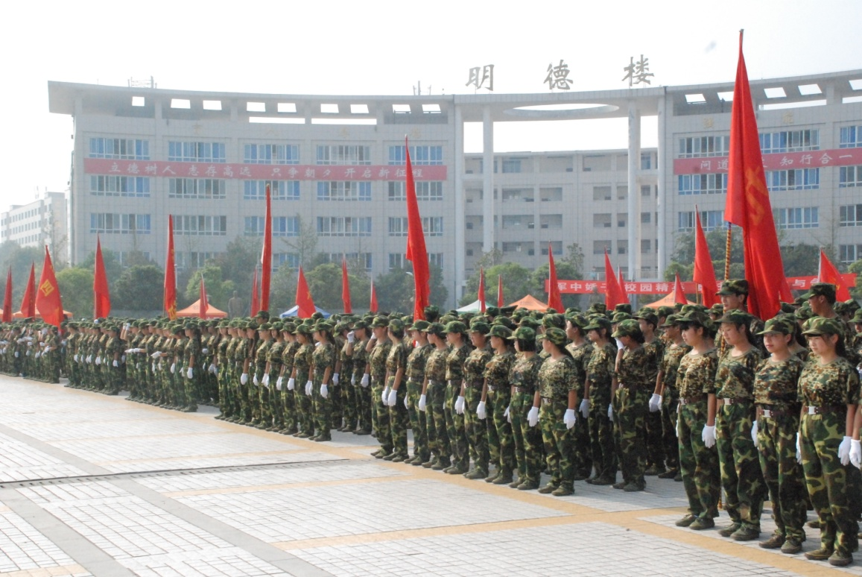

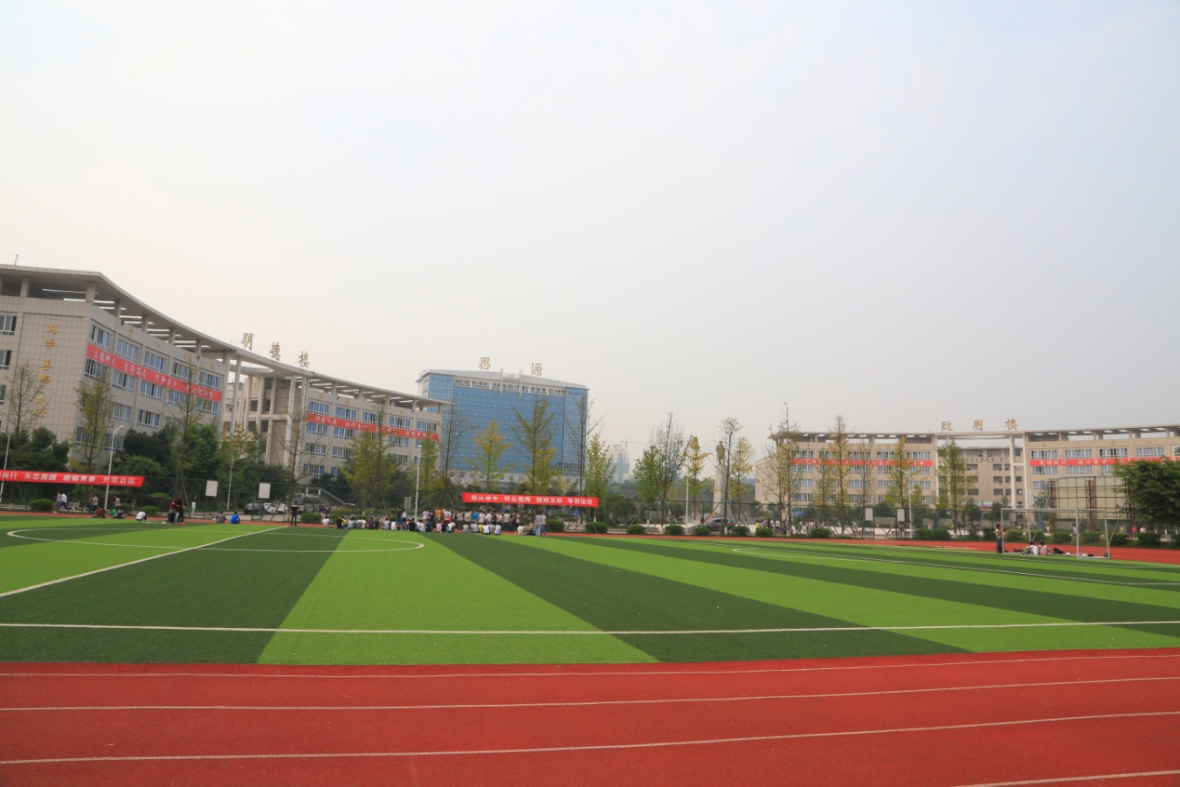

热忱欢迎莘莘学子报考我院！

来吧，亲爱的同学！

在这里，你将会在朗朗的书声与欢歌笑语中

品味成长的快乐和做人的真谛！

广安职业技术学院，是你走向成功的起点！

**联系方式：（区号0826）**

录取查询（招生就业处）：2256168、2256160

收费（财务处）：8958299

学籍管理 (教务处)：2256099

户籍管理、应征入伍（保卫处）：2256119

奖助贷（学工部）：2122380

新生接待（学工部、团委）：2122382

食宿（后勤管理处）：2256033

智能制造与能源工程学院：2256488 医学院：5138008

土木工程学院：2256398 经济管理学院：8862050

电子与信息工程学院：2256512 艺术学院：18080279677、18008266769

师范学院：13982677523 学前教育学院：15982626398、18090283868

纪检监督电话：2256388

学校滨江校区：四川省广安市广安区滨江东路98号

学校奎阁校区：四川省广安经济技术开发区老关庙路东段1号

学校网址:http://www.gavtc.cn

招生信息网:http://zs.gavtc.cn

更多考试信息请查看学校招生信息网（http://zs.gavtc.cn或扫描下方二维码）

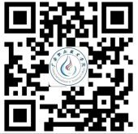

学校招生信息网 学校招生信息网手机版 学校微信公众号 学校新浪微博